前言
随着社会的高速发展，驾驶技能对人们的就业、生活产生越来越大的影响；可以说，驾驶技能已经成为了现代社会要求必须掌握的技能之一。因此，越来越多的大学生为了适应社会的要求、提高就业优势，选择了在大学期间完成驾照考试。而大学生学车的热潮，一方面促使了大学校园驾校市场的火热，另一方面也出现了不少问题。因此，本次调查针对大学生驾照考试的具体情况，通过自己身边大学生的报名意向、驾校感知、相关疑问等相关问题进行调查，对我们在校大学生校驾校培训现状进行调查分析，并根据问卷调查所统计的信息和数据，进行总结整理，做出本份调查报告。

关键词：在校大学生、驾照考试、校园驾校

- 调查目的
本次对我校大学生驾照考试情况进行调查，主要是想了解大学生在大学期间报考驾校的普遍程度，对校园驾校市场上驾校的了解程度，及报名驾校所遇到的各类问题；通过进行统计、对比，发现在校园驾校存在的亟需改进的问题，为更好地服务了同学，帮助同学们正视自己的需要、做出合理的选择，也为校园驾校提出一些更好的建议。因此，可以将本次调查目的归类为以下几点：
- 了解在校大学生学车的普遍程度、需求程度。
- 了解在校大学生对学车的目的和看法。
- 了解校园驾校的市场领导者，及声誉领导者。
- 发现校园驾校存在的问题。
- 对大学生、校园驾校提出改善目前状况的建议。

- 调查方法综述
- 样本设计
本次课题是针对在校大学生驾校培训现状的调查，属于探索性调查，因此，本次调查选择的抽样样本为部分河南南阳河江苏连云港两个城市正在驾校培训的大学生已经北京财贸学院的学生和河南已经江苏部分大学学生。
2、调查对象
为了节省时间的同时确保调查样本的代表性，本次调查选择了在以进入驾校发放调查问卷和利用互联网的方便发放调查问卷并当场把电子版或纸质版的问卷收回。由于样本涵盖了多个年级、多个专业，多个学校使得样本更具典型性和说服力。
3、调查方法
本次调查采取抽样调查方法，设置并发放调查问卷，以江苏连云港和河南南阳为中心，一共发放纸质问卷50份电子问卷100份，实际回收146份，回收率97.3%。
4、变量测量
为调查大学生驾校培训现状，本次调查中将调查对象分为三部分：已取得驾照（或正在培训中的）的同学；未取得驾照，但有意愿报考的同学；和认为完全没必要报考的同学。将驾校培训现状操作亦化为三个部分：驾校在校园中的知名度；影响报名的因素；驾校存在的问题等。
5、调查时间
本次调查从2013年12月25日至2014年2月10日。

- 调查数据统计分析
- 基本情况（您的性别、您的年级）
男；女* 大一；大二；大三；交叉表
 |  |  | 大一；大二；大三； |  |  | 合计 | 有效率
 |  |  | 大一 | 大二 | 大三 | 合计 | 有效率
 | 男 | 计数10 | 2 | 4 | 4 | 10 | 100%
 | 男 | 总数的 % | 20% | 40% | 40% | 100%
 | 女 | 计数10 | 2 | 4 | 4 | 10 | 100%
 | 女 | 总数的 % | 20% | 40% | 40% | 100%
合计 |  | 计数 | 4 | 8 | 8 | 20 | 100%
 |  | 总数的 % | 20% | 40% | 40% | 100.0% | 100%
本次调查中，共发放20份问卷，实际收回20份问卷，回收率为100%；有效问卷为20份，有效率为100%。在调查统计的图表中，可以看到：男生占50%，女生占50%，受调查对象的人为因素（男生有效率相对女生更低），男生的比重稍低于女生，但男女比例整体相对均衡。大一、大二、大三所占的比重分别为20%、400%、40%，大一由于是低年级学生，对大学驾校市场反应并不大，因此，本次调查以大二、大三的学生为主要调查人群。

- 您是否有考驾照的打算
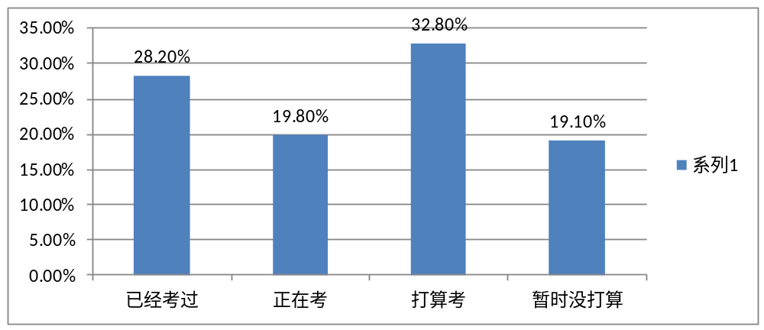
通过对有效问卷的统计，显示：已经考过驾照的同学占28.2%，正在考驾照的同学占19.80%，打算考驾照的同学占32.8%，暂时没打算的同学占19.1%。从整体的统计来看，大部分已有驾照的人都是大三的学生，无论是赶时髦也好，增加就业机会也罢，学车对在校大学生来说，更多地是一份“长线投资”。 而正在考或有意向考驾照的同学超过50%，学开车的大学生队伍也越来越壮大，在校大学生学车的市场潜力巨大。另外也有19.1%的同学认为大学生根本没有必要如此急切考取驾照，此类同学在大学期间并未有考取驾校的意向。
3、您周围考驾照的同学、朋友多吗
 |  | 频率 | 百分比 | 有效百分比 | 累积百分比
有效 | 有很多 | 8 | 40 | 40 | 40
有效 | 有，但不多 | 6 | 30 | 30 | 30
有效 | 基本没有 | 6 | 30 | 30 | 300
有效 | 合计 | 20 | 100.0 | 100.0
调查数据显示，周围有很多同学、朋友在考驾照的人占40%，有、但不多的人占30%，而基本没有的人仅仅占30%。说明在大学校园中，驾照考试是一个普遍性的考试，大部分人身边都有已经获得驾照或者正在考驾照的同学、朋友，仅有少部分人身边基本没有在考驾照的同学、朋友。驾照对大学生的重要性不言而喻。

- 您认为在大学考驾照有必要吗

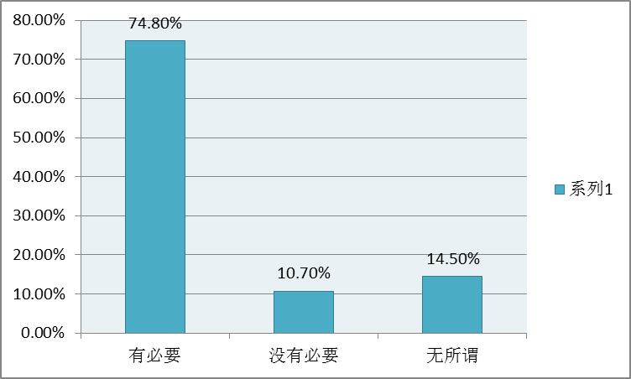
在本次调查中，有74.8%的大学生表示在大学考驾照是有必要的，仅10.7%的大学生认为是没有必要的，另外14.5%的大学生觉得无所谓。大部分的大学生认为在大学考驾照是有必要的，说明驾驶技能在大学生看来已经成了一项不可或缺社会技能，也正是因为这种趋势，给驾校带来了火爆的校园市场。
- 您认为在校考驾照会影响学习吗

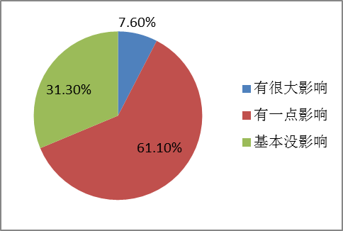
通过调查，有7.6%的同学认为在校考驾照对学习有很大的影响；31.3%的同学认为基本没影响；61.1%的同学认为在校考驾照对学习有一点影响。说明大部分人认为在校期间考驾照对学习是有影响的，但影响不是特别大，在大学生可接受的范围之内。
- 您考驾照的原因是（多选）

证多不压身 | 15.0%
跟随潮流 | 15.0%
方便外出 | 15.0%
家人或朋友影响 | 15.0%
大学时间充裕方便 | 15.0%
自己喜欢 | 20.0%
在考驾照的原因中，调查显示，方便是大学期间考驾照的原因之一，避免进入社会之后在需要驾照的时候难以抽出时间去进行驾照考试；15%的人认为证多不压身也是其考驾照的原因之一，近年来，在不少大学生看来，拥有驾照就能为找工作多了一道生存条件，不少人都会在求职简历中加上“有驾照”等内容，因此，许多大学生无论需不需要驾照，都会在大学期间去进行驾照考试；15%的同学认为在大学期间考驾照原因是为了方便外出，诚然，现在的大学生都比较崇尚自由主义，也比较独立，自己开车，可以不用依赖别人，去那里都方便；这三个原因是大部分大学生选择在大学期间考驾照的主要原因。在三个主要原因之外，分别有15%的学生选择“跟随潮流”、15%的学生选择“自己喜欢”、15%的学生选择“家人或朋友影响”，这些也是影响大学生选择在大学期间考驾照的一些原因。因此，可以将大学生在大学选择驾校的原因归类为三个方面：为找工作增加优势、为以后方便外出、大学时间充裕。
7、您选择驾校时最关心什么（多选）
您选择驾校时最关心什么 | 驾校考试通过率 | 40．0%
您选择驾校时最关心什么 | 价格 | 30.0%
您选择驾校时最关心什么 | 拿驾照时间 | 10.0%
您选择驾校时最关心什么 | 地点是否便利 | 10.0%
您选择驾校时最关心什么 | 驾校口碑 | 10.0%
调查结果显示，大学生在选择驾校是最关心的是驾校考试价格，其占30%，说明驾校价格对大学生来说是一个很敏感的因素；驾校考试通过率占40%，选择驾校无疑就是希望能通过驾照考试，大部分人都希望能一次性通过驾照考试，因此驾校考试通过率对他们来说很重要；拿驾照时间在同学们所关系的问题中也占了51%，大部分人不希望在考驾照的过程中花费过多的时间，从而影响到自身的学习；培训地点交通是否便利也是同学们关注的的一个重点，占50%的大学生选择了该选项，对大学生来说，离学校过远的驾校容易给自己带来不必要的麻烦，因此，更愿意选择地点便利的驾校；而驾校口碑这一项虽然选择仅37%，但也是同学们所关心的问题。
8、您一般会通过哪些渠道选择驾校

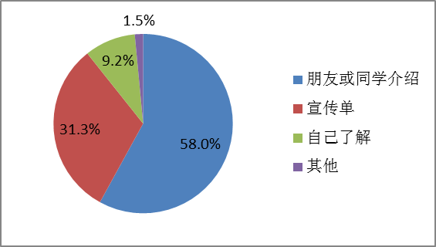
调查结果显示，在选择驾校的渠道上，经朋友或同学介绍的占了58%，居最多，很多人对于这个渠道选择都倾向于实际性，希望自己真实了解情况再做选择，而不是随意选择驾校；而宣传单在大学生选择驾校时也是一个非常重要的影响因素，31.3%的人选择了这一项，宣传单也是大学生获取驾校信息的重要来源；其他方式（上网）占了1.5%，通过自己了解的同学占9.2%，这两个选择渠道是最少的，可能是因为考驾照也是比较大的事情，要交的费用也是相对较大的，因此希望获得周围同学或宣传单等来了解驾校信息，所以这两项比较少人来选。
9、您对驾校最反感的事情是什么（多选）
您对驾校最反感的事情是什么 | 中途乱收费 | 53%
您对驾校最反感的事情是什么 | 教练索取钱财 | 55%
您对驾校最反感的事情是什么 | 安排时间漫长 | 66%
您对驾校最反感的事情是什么 | 教练随意辱骂学员 | 55%
您对驾校最反感的事情是什么 | 其他 | 3%
该调查项除“安排时间漫长”占66%的选择较为凸出外，中途乱收费、教练索取钱财、教练随意辱骂学员分别占53%、55%、55%，均超过50%的人选择，在“其他”选项中，虽然比例仅占3%，但也反应“驾校同一辆车过多学员”的问题，显示出这些问题在大学驾校的普遍性。大学驾校市场是一个庞大的市场，学车热潮使得驾校一直处于卖方市场，造成驾校服务态度普遍较差，而大学生的消费维权意识缺乏，也间接助长了大学驾校市场出现的各类问题。
时下，随着社会学车热的不断“升温”，学开车的大学生队伍也越来越壮大，以至于不少校园流传起“三会”的说法，即会写字(电脑)、会说话(外语)、会走路(开车)。有的大学还将学生取得驾照计入学分，组织大学生集体报名学车，为大学生学车“推波助澜”。然而，要取得一张驾照不仅需要花费数个月的时间，前后还得花费数千元，这对于在校大学生而言都是不小的负担。而且即使他们如愿拿到驾照，无车可开成为“本本族”的也不少。因此，无论是赶时髦也好，增加就业机会也罢，学车对在校大学生来说，更多地是一份“长线投资”。
从调查问卷显示的数据来看，大多数大学生普遍对于在校期间学车报有支持的态度，他们认为，学车不仅是一项技能，而且对于今后就业有有很大的帮助，很多公司在招聘的时候明确表示需要有驾照。在校大学生学车可以说已经成为了一种时尚，在一些大学生看来，拥有驾照能为找工作多一道保险。开车是一门技能，掌握后可增加自己的生存条件，尤其是对大三大四即将面临毕业的大学生来说尤为重要。近年来，不少大学生在求职简历中都加上了“有驾照”等内容。
通过调查我们可以看出，大学生有些认为在校期间考取驾照比较方便，而且在大学中时间较为充裕；他们中较多数人在选择驾校中比较看中学车的价格，对场地硬件设施等其他要求倒是其次。有很多同学认为只要驾校规模大，教练员的教学水平高，其他条件差点关系并不大，最重要的是驾校的考试通过率。但有些同学却认为大学的课程安排的比较紧，如果要考驾照，就要平时抽出很多的时间，有可以会影响到学业，并且他们还认为，虽然现在汽车作为交通工具来说运用越来越普遍，但总的来说，对于就业也不会产生太多的影响，所以目前也有少部分人不会考虑学车，等今后踏上了工作岗位，有了需要再学也不迟。
- 总结建议
针对在调查中所发现的驾校培训中出现的问题，以及驾校市场本身的不规范性，我们对大学校园驾校市场操作获得了一些启示并提出了以下建议：
1、加强校园广告宣传
在我们的调查报告中，我们可以看到，大部分大学生选择驾校的时是通过周围的同学、朋友来了解驾校，进行报名，而通过宣传单了解驾校的人却不多。说明驾校在校园中的宣传不足，如果在未来阶段可以加强校园宣传，该驾校的竞争力将会有大的提升。
2、降低学车费用
虽然降低学车费用会减少驾校对单个学员的利润率，但是就我们调查的情况来看，大部分的大学生反映驾校价格较高，成为制约他们参加驾驶技能培训的重要因素。而驾校如果能够将培训费用适当下调，必然会吸引更多的大学生参与到考驾照的行列当中来，有利于驾校开拓校园市场，可以为驾校带来更多的学员、更多的收益。
3、提高驾校教学质量，为学员提供优质服务
在对调查数据分析的时候，我们发现大学生对驾校存在各类问题表现极大的不满，而驾校的口碑也正是依靠自身的教学质量来获得提升，因此，驾校需要提高教学质量，为学员提供优质服务。平时与学员进行有效沟通，掌握学员的练车动态，根据针对学员的弱项进行强化学员的练车进度做到因人施教，训练，提高考试通过率。缩短学员学车的周期，对学员系统的讲述汽车理论知识，培养学员的安全意识。对驾校来说，服务是一个永恒的主题，是驾校培训日常工作的中心和主体。没有了服务，便没有了驾校培训的一切。因此，为学员提供及时、周到、优质的服务，是驾校培训中心至高无尚的经营理念。
4、加强驾校管理，健全监督机制
调查中我们发现中途乱收费、教练索取钱财、教练随意辱骂学员是驾校令大学生最反感的事情。而这些问题事实上是因为驾校在管理上的疏松，监督机制不健全，从而导致了这些“潜规则”的存在，其本来是可以避免的，但问题却出现了。因此，校园驾校需要加强驾校管理，健全自身的监督机制，为大学生提供一个良好的学车环境。
5、加大资金投入，完善驾校硬件设施
俗话说 “人靠衣装马靠鞍”，只有完善硬件设施，驾校才能获得更多的效益。加大场地的资金投入，合理开发利用场地，完善路考场地设施，让学员的驾驶技术稳步提高，培养合格的驾驶员。同时，多投入几辆车，练车时间实行预约制，教练和学员通过电话提前约时间，可以节省学员的时间，缩短练车周期，提高工作效率。
总之，驾校要以质量求生存，以信誉促发展，以优质培训服务社会为宗旨。各驾校应加强自身软、硬件建设，从自身做起，诚实守信，公平竞争，自我修炼 ，自我提高，自我升华。这样才能提高自身的市场竞争力，走上一条良性循环的可持续发展道路。同时，加强驾校管理，不断提高培训质量，为社会培养出最好的汽车驾驶员。

关于在校大学生驾照考试情况调查问卷
_____________________________________________________________________
亲爱的同学:
您好！众所周知，现阶段越来越多的大学生选择在大学完成驾照考试，为了解我校大学生在大学期间考取驾照的情况，我们做了这次调查。本问卷为无记名调查，请根据您实际情况，客观、真实地填写，感谢您的参与！
- 您的性别：
○男 ○女
2、您所在的年级：
○大一 ○大二 ○大三 ○大四
3、您是否有考驾照的打算：
○已经考过 ○正在考 ○打算考 ○暂时没打算
4、您周围考驾照的同学、朋友多吗？
○有很多 ○有，但不多 ○基本没有
5、您认为在大学考驾照有必要吗：
○有必要 ○没有必要 ○无所谓
6、您的同学、朋友中驾照考试选择最多的是哪家驾校：
○东华驾校 ○金溪驾校 ○天虹驾校 ○挚友驾校 ○迎宾驾校 ○嘉庆驾校 ○其他_______________
7、您认为在校考驾照会影响学习吗：
○有很大影响 ○有一点影响 ○基本没影响
8、您考驾照的原因是（多选）：
○证多不压身，提高就业优势 ○跟随潮流 ○方便外出 ○家人或朋友影响 ○大学时间充裕、方便 ○自己喜欢
9、您选择驾校时最关心什么（多选）：
○驾校考试通过率 ○价格 ○拿驾照的时间 ○地点是否便利 ○驾校口碑
10、您一般会通过哪些渠道选择驾校：
○朋友或同学介绍 ○宣传单 ○自己了解 ○其他_____________
11、驾照考试您能接受的价格范围是：
○2800-3000 ○3000-3200 ○3200-3400 ○3400以上
12、您对驾校最反感的事情是什么（多选）：
○中途乱收费 ○教练索取钱财 ○安排时间漫长 ○教练随意辱骂学员
○其他__________________
13、针对上述13道问题，您对驾校有何建议：

_____________________________________________________________________

